Тема: Работа с импортом данных из файла с типом JCON
1 Создать ER-диаграмму по следующему описанию ПО:
Имеются станции автозаправок, на которых можно заправиться каким-либо топливом. На каждой станции по каждому названию топлива имеется определенное количество топлива.

2 Выполните импорт данных в Excel из предоставленного файла с расширением jcon. Проверьте наличие представленных полей и откорректируйте схему.
3 Создайте новую БД АвтоСтанция.
4 Выполните импорт данных в таблицы БД «Автозаправка».
5 Выполните тестирование работы БД через запросы (код запросов скопируйте на данный лист):

5.1 Где минимальная цена дизеля? (Ном_стан, Адрес, Наим_топлива, Цена)
SELECT TOP 1 StationId, [Address], FuelType.[Name], Cost
FROM Station_Fuel, FuelType, Station
WHERE (Station.Id = Station_Fuel.StationId) AND (Station_Fuel.FuelId = FuelType.Id)
AND (FuelType.Id = 4)
ORDER BY Cost
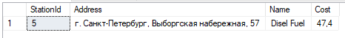
5.2 Где максимальная цена 92? (Ном_стан, Адрес, Наим_топлива, Цена)
SELECT TOP 1 StationId, [Address], FuelType.[Name], Cost
FROM Station_Fuel, FuelType, Station
WHERE (Station.Id = Station_Fuel.StationId) AND (Station_Fuel.FuelId = FuelType.Id)
AND (FuelType.Id = 1)
ORDER BY Cost DESC
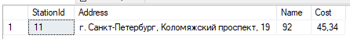
5.3 Средняя стоимость топлива (Наим_топлива, СрСтоим)
SELECT FuelType.[Name], AVG(Station_Fuel.Cost) AS [AVG]
FROM FuelType INNER JOIN Station_Fuel ON Station_Fuel.FuelId = FuelType.Id
GROUP BY FuelType.[Name]
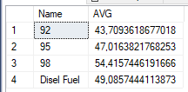
5.4 Средний запас топлива на всех станциях по каждому наименованию топлива. (Наим_топл, СрКол)
SELECT FuelType.[Name], AVG(Station_Fuel.Amount) AS Avg_Amount
FROM FuelType INNER JOIN Station_Fuel ON Station_Fuel.FuelId = FuelType.Id
GROUP BY FuelType.[Name]
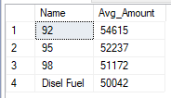
5.5 Количество станций в Питере? (Кол)
SELECT COUNT(*) AS [Count]
FROM Station
WHERE Station.[Address] LIKE '%Петербург%'
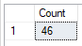
5.6 Данные по стоимости определенного наименования топлива в определенном диапазоне его цен.
(Ном_стан, Адрес, Цена)
CREATE PROCEDURE z6 (@name varchar(30), @start real, @end real) as
BEGIN
SELECT Station.Id, Station.[Address], Station_Fuel.Cost
FROM Station, Station_Fuel, FuelType
WHERE (Station.Id = Station_Fuel.StationId) AND (Station_Fuel.FuelId = FuelType.Id)
AND (FuelType.[Name] = @name) AND (Station_Fuel.Cost BETWEEN @start AND @end)
END
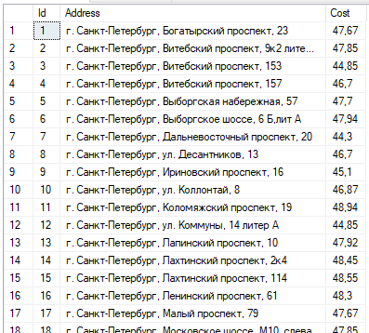
5.7 В таблице Станции_Топливо удалите любые 3- 4 записи.
Данные по станциям, у которых не полный перечень топлива. !!!Через вложенный запрос!!!
(Ном_стан, Адрес)
SELECT *
FROM Station
WHERE 4 > (SELECT COUNT(*)
FROM Station_Fuel
WHERE StationId = Station.Id)
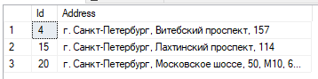
5.8 У станций с неполным перечнем вида топлива создать новое поле «Перечень_топлива» со значением «Не полный», иначе – «Полный».
(Ном_стан, Адрес, Перечень_топлива)
SELECT *, (CASE
WHEN 4 > (SELECT COUNT(*)
FROM Station_Fuel
WHERE StationId = Station.Id)
THEN 'Неполный'
ELSE 'Полный'
END) as Comment
FROM Station
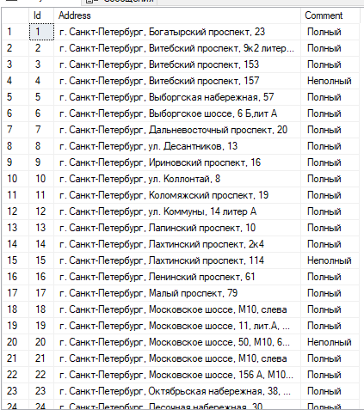
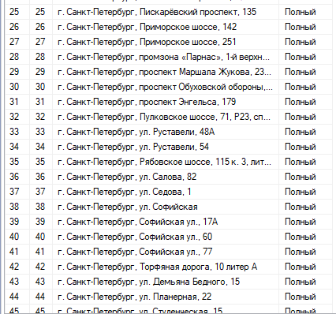
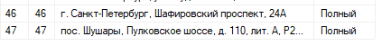

5.9 Создать информацию:
Ном_стан | Адрес | Наим_топл | Цена | Комментарий

, если 92 стоит меньше 44 рублей, то в Комментарии должно быть «Хорошая цена».
, если 95 стоит больше 48 рублей, то в Комментарии должно быть «Завышенная цена».
, если 98 стоит в диапазоне от 50 до 53 рублей, то в Комментарии должно быть «Терпимая цена».
Топливо с наименованием Дизель исключить из списка.
SELECT Station.Id, Station.[Address], FuelType.[Name], Station_Fuel.Cost,
(CASE
WHEN (FuelType.Id = 1) AND (Station_Fuel.Cost < 44)
THEN 'Хорошая цена'
ELSE (CASE
WHEN (FuelType.Id = 2) AND (Station_Fuel.Cost > 48)
THEN 'Завышенная цена'
ELSE (CASE
WHEN (FuelType.Id = 3 ) AND (Station_Fuel.Cost BETWEEN 50 AND 53)
THEN 'Терпимая цена'
ELSE '-'
END)
END)
END) AS Comment
FROM Station, FuelType, Station_Fuel
WHERE (Station.Id = Station_Fuel.StationId) AND (FuelType.Id = Station_Fuel.FuelId)
AND (FuelType.Id != 4)
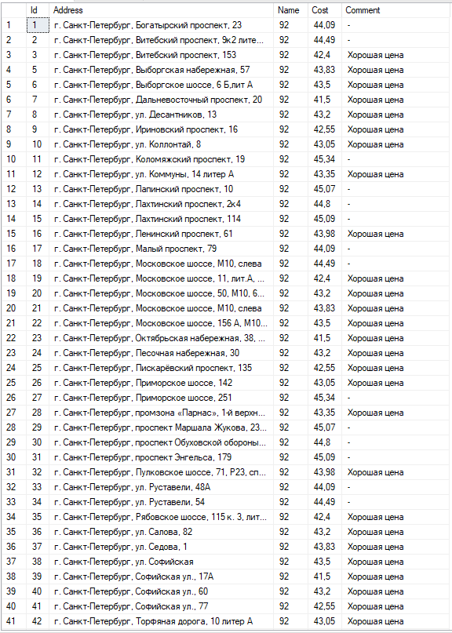
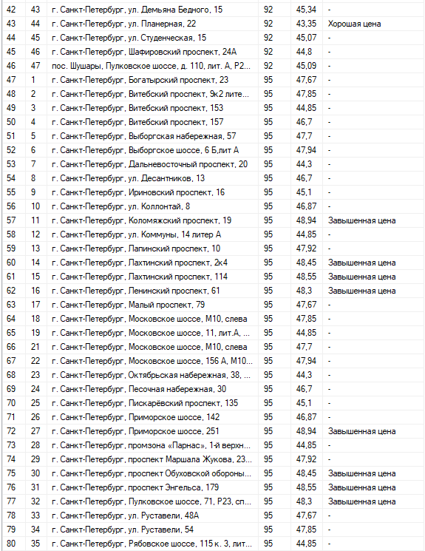
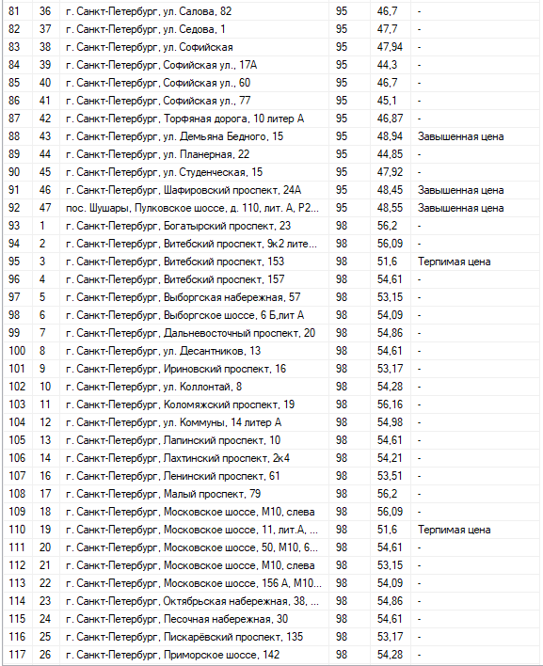
5.10 Данные по топливу, id которых меньше id дизельного топлива. Значения id нам не известны. !!!Через вложенный запрос!!!
SELECT *
FROM Station_Fuel
WHERE Station_Fuel.FuelId < (SELECT Id
FROM FuelType
WHERE FuelType.[Name] LIKE 'Disel Fuel')
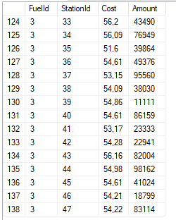
5.11 На определенной станции, на определенный вид топлива, увеличить цену на определенную величину.
CREATE PROCEDURE z11 (@station_id int, @fuel_id int, @sum real) as
UPDATE Station_Fuel
SET Cost = Cost + @sum
WHERE (StationId = @station_id) AND (FuelId = @fuel_id)
5.12 Создать информацию:
Ном_стан | Адрес | Комментарий

, если станция в г. Санкт-Петербурге, то в поле Комментарий – «В черте города», иначе «Не в черте города».
(Ном_стан , Адрес ,Комментарий)
SELECT Id, [Address], (CASE
WHEN Station.[Address] LIKE '%Петербург%'
THEN 'В черте города'
ELSE 'Не в черте города'
END) as Comment
FROM Station
